**连云区举办“巾帼心向党 奋进新征程”纪念**

**“三八”国际妇女节暨志愿服务活动**

为迎接第113个“三八”国际妇女节，引领全区广大妇女争做伟大事业的建设者、文明风尚的倡导者、敢于追梦的奋斗者，3月3日上午，连云区举办“巾帼心向党 奋进新征程”纪念“三八”国际妇女节暨志愿服务活动。

来自家政、物业、快递、外卖等各行业新业态新就业群体妇女以及企事业单位巾帼志愿者共计150余人参加。市妇联党组成员、副主席陈红，连云区委常委、组织部部长解惠茹出席活动。

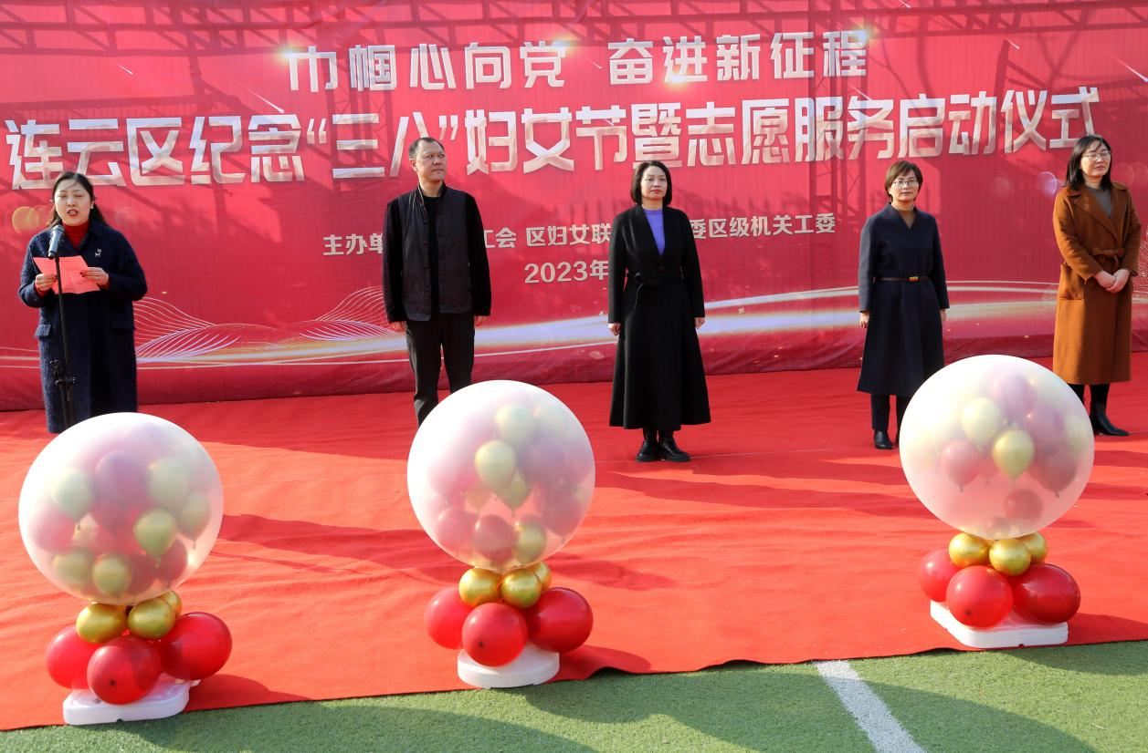

解惠茹代表连云区委、区政府，向奋战在各行各业的妇女工作者致以节日的问候，并寄语广大妇女同志要胸怀发展大局、勇担时代使命，在学思践悟守初心中展现“思想之美”，在矢志奋斗勇作为中展现“事业之美”，在传承美德树新风中展现“文明之美”，在自强不息亮风采中展现“内涵之美”，为全面推进现代化国际海滨城区建设贡献力量！

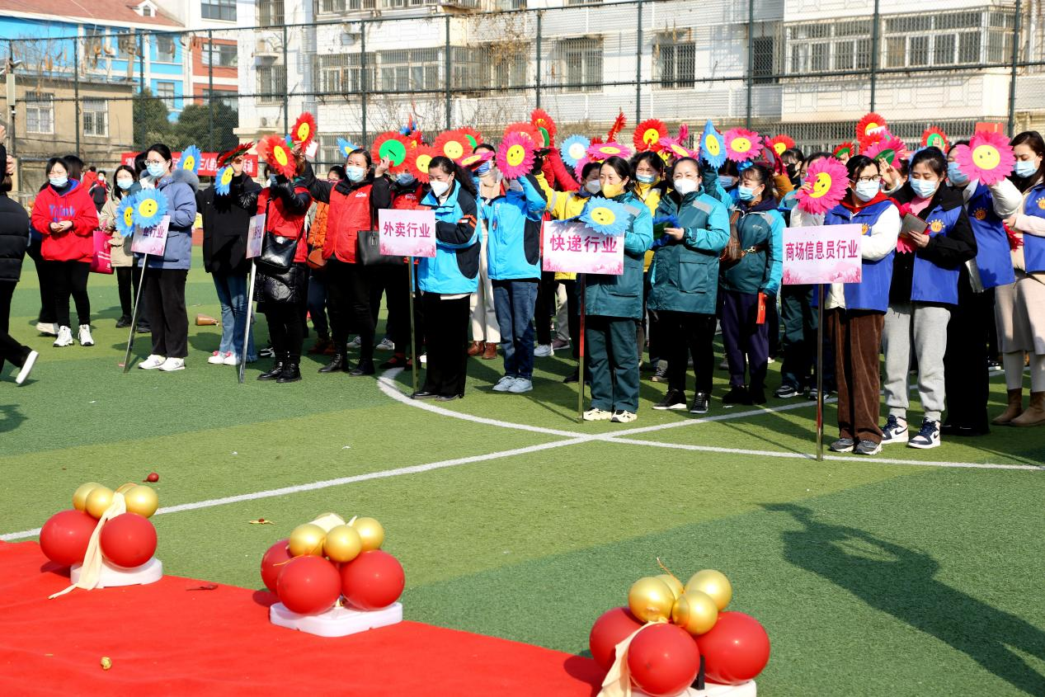

活动现场举行了授牌仪式，表彰了一批品德高尚、甘于奉献，在界别行业工作中影响力广泛，在美丽连云建设中发挥示范带动作用的巾帼先进集体，现场掌声不断。

巾帼志愿者代表宣读《连云区学雷锋志愿服务倡议书》，号召广大志愿者积极投身到各类志愿服务活动中去，主动关爱他人、关爱社会、关爱自然，让雷锋精神在连云大地上一路生花。活动现场，志愿者以“建设法治连云 巾帼在行动”为主题，开展了三八维权普法宣传活动，还为新业态新就业女性群体举办了趣味运动会，丰富妇女群众的文体生活，缓解紧张繁忙的工作压力，激发大家以更加饱满的热情投入到美丽连云建设中。

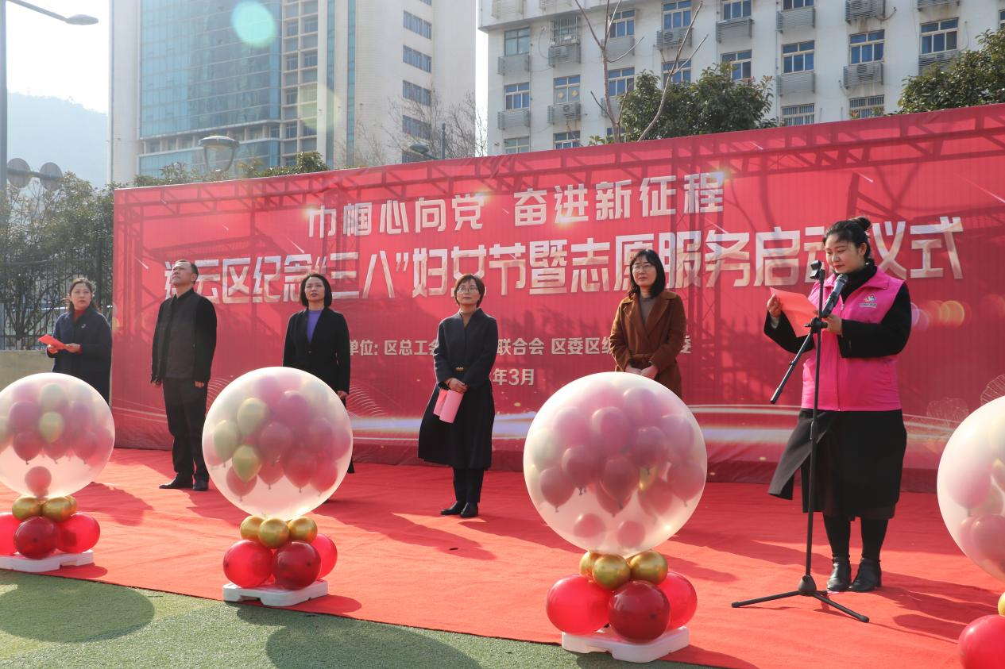

接下来，连云区妇联还将围绕“巾帼红、巾帼和、巾帼创、巾帼美、巾帼家”5个板块，开展包括连云“巾帼说”、妇女议事、电商直播培训、女性素质能力提升、廉洁家风分享会等10项主题活动。

在这个美丽的春天

让我们相约“三八”节

感受“她”力量

展示“她”风采

共绽巾帼芳华

不见不散！